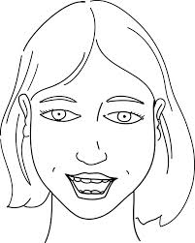

**Le visage**

La joue

Un œil / les yeux

Le cou

Le menton

La bouche

Le nez

L’oreille

Le sourcil

Le front

Les cheveux

Un œil / des yeux :

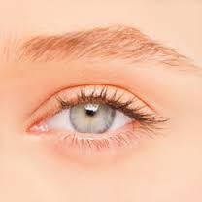

Le sourcil

Les cils

La paupière

**La bouche :**

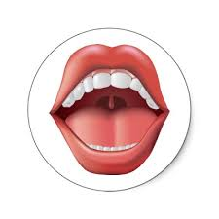

La langue

Les dents

La lèvre